编号：BHGTXM-JL-001
监 理 月 报

工程名称：山东莱德3MW屋顶分布式光伏发电项目情况报告

2017年12月 第 1 期

项目监理部（章）：

总 监 理 师 ：

报告日期： 2017 年12月31日

监理月报

工程名称：山东莱德3MW屋顶分布式光伏发电项目
月报开始时间：2017年12月1日
月报结束时间：2017年12月31日 月次第1次
监理单位 ：常州正衡电力工程监理有限公司

一、工程概况：
1.1 工程名称：山东莱德3MW屋顶分布式光伏发电项目
1.2 工程规模：3MWp屋面分布式发电系统
1.3 工程特点：山东潍坊莱德管业3MWp分布式光伏发电项目是由浙江正泰新能源开发有限公司投资建设，山东金科电力工程有限公司全权负责施工的分布式光伏电站项目，位于山东潍坊滨海珠江东二街和海韵路交叉口西山东莱德管阀有限公司厂内,项目总装机容量约3MWp。总投资金额约1800万元，总面积约2.1万平方米，正泰多晶光伏组件约11110块，单块组件额定功率270W，通过22块连成一个组串，汇流至42台汇流箱，再通过500KW逆变器总计6台将直流电转化为交流电，通过1KV电缆连接至3台1000KVA箱式变压器低压侧,所发电力至开关站经一条10KV线路T接至杆塔。变压器输出10KV高压交流电，最后形成与电网同频率、同相位的正弦波电流，接入配电房计量侧下端。
1.4 工程地点：山东潍坊滨海珠江东二街和海韵路交叉口西山东莱德管阀有限公司厂内

二、工程影像资料
序号 | 单位工程标准名称 | 施工项目名称 | 资料类型 | 资料数量 | 备注
1 | 山东莱德3MW屋顶分布式光伏发电项目 | 山东金科电力工程有限公司山东莱德3MW屋顶分布式光伏发电项目 | 影像和文字

影像资料
工程名称 | 工程影像 | 备注
并网发电 | 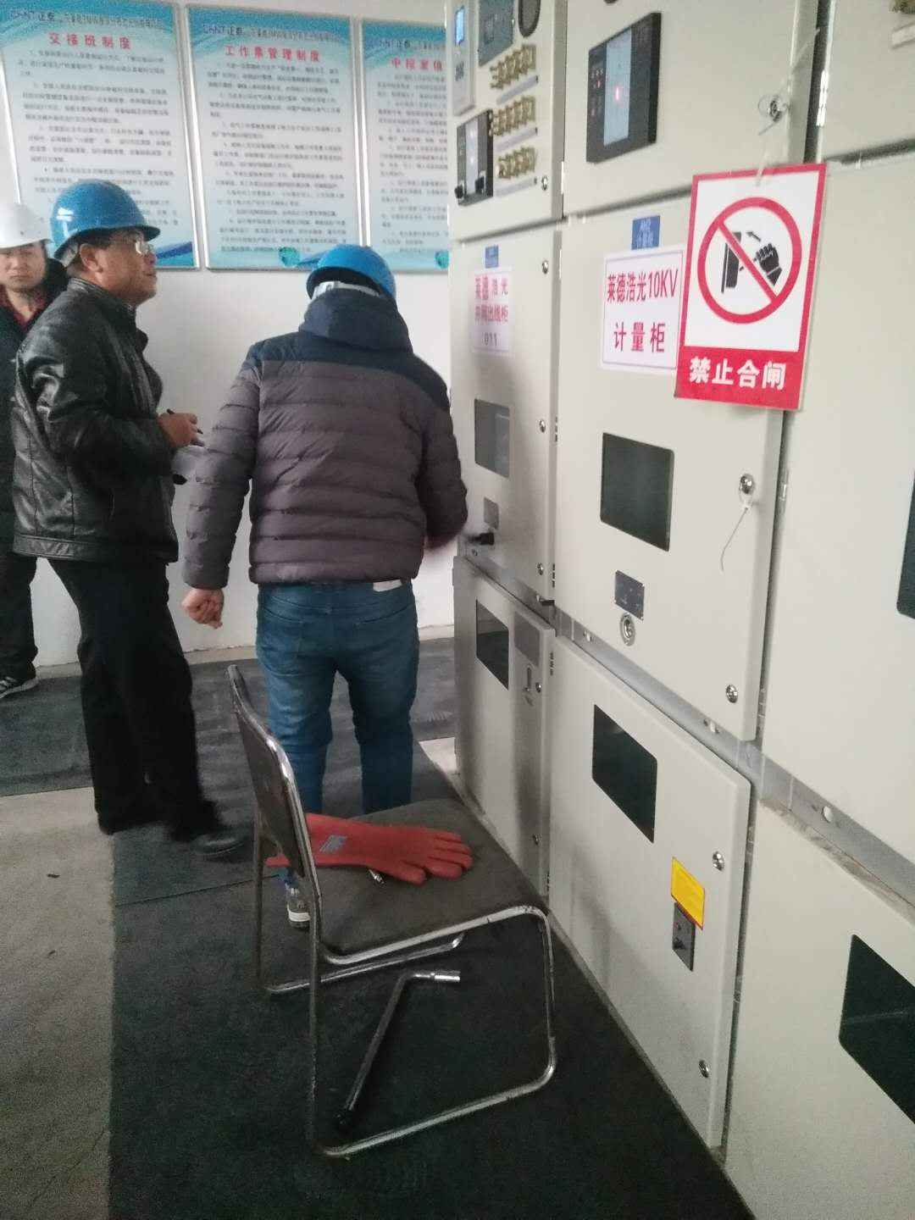
并网发电 | 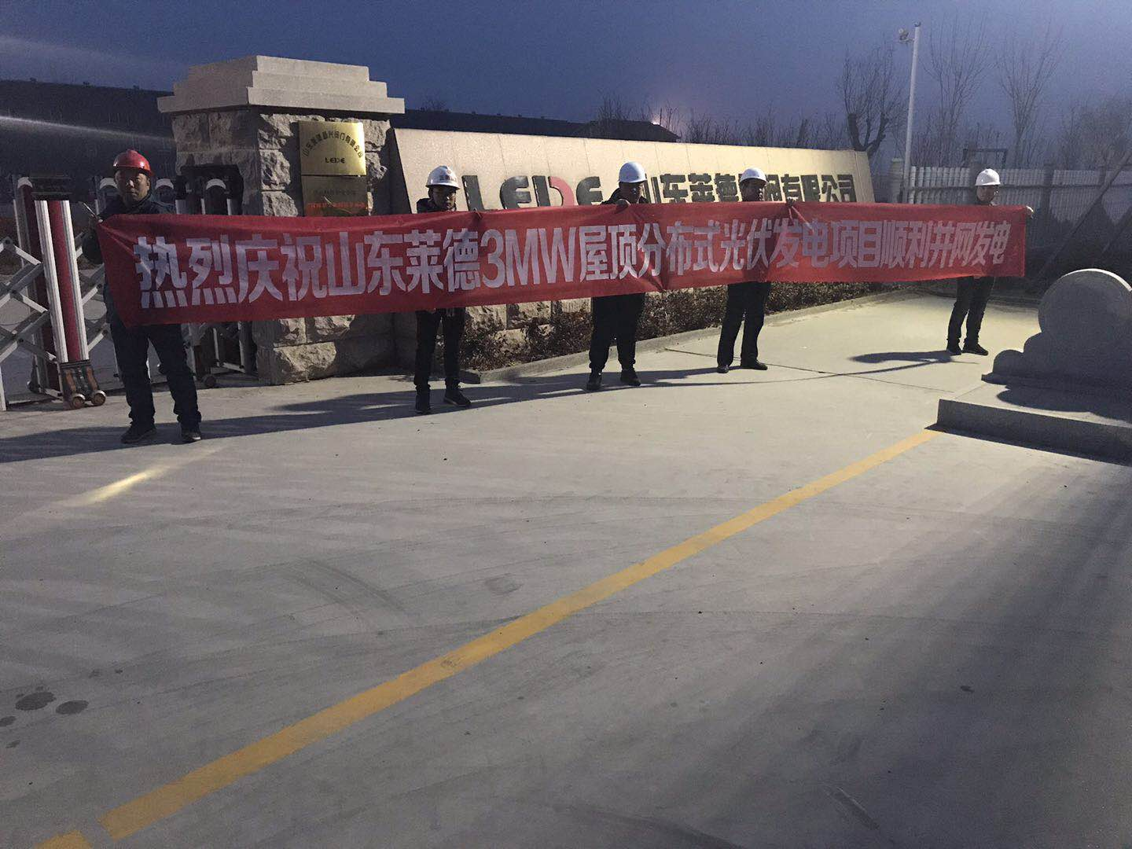

三、监理重点工作情况
专业 | 事 项 | 本月重点工作情况 | 下月重点工作计划
进度 | 设备交付进度 | 主要设备已订货 | 督促供货商尽早交货
进度 | 设计交付进度 | 部分设计图纸已交付 | 督促提交齐全
进度 | 质量体系运行情况 | 质量体系运行有不到位的情况 | 督促施工单位整改
进度 | 施工图会检 | 部分图纸会审未落实 | 督促业主落实
进度 | 设计交底 | 交底不全 | 督促业主交底齐全
进度 | 方案审查 | 提交不全 | 督促提交齐全
进度 | 技术交底 | 部分落实 | 督促业主落实
进度 | 设计变更 | 无
安全 | 安全培训 | 到场施工人员已全部组织安全培训 | 督促新进人员进行安全培训
安全 | 安全交底 | 已全部安全交底
安全 | 安全措施落实情况 | 要求施工单位施工人员戴好安全帽；临临边及采光带安全防护不到位 | 检查施工过程安全情况，发现问题及时制止；多次发现未整改落实的，发通知单要求立即整改，及时消除安全隐患
安全 | 安全文明施工情况 | 要求材料要摆放整齐有序；要求安装过后及时清理工程垃圾； | 要求材料要摆放整齐有序；要求安装过后及时清理工程垃圾；
质量 | 主要工序质量 | 组件倒运时，禁止单人背运；组件安装时，严禁踩踏； | 箱变等设备吊装时旁站；高压电缆终端制作、耐压试验时进行旁站；
质量 | 主要原材料质量 | 组件、电缆进场检查合格证及出厂报告； | 对后续进场设备和材料进行检查；
质量 | 构（配）件质量 | 进场材料检查出厂合格，质检报告齐全 | 严格检查进场构配件质量和验收
质量 | 设备质量 | 大型机械相关证件 | 严格检查进场设备质量和验收
质量 | 质量验评情况 | 合格
投资 | 资金情况 | 无
投资 | 款项支付情况 | 无
投资 | 预算外签证 | 无
合同 | 合同签订情况 | 施工合同已签订
合同 | 合同执行情况 | 按照施工合同执行 | 按照施工合同执行

四、本月进度情况
序号 | 任务  名称 | 计划  开始  日期 | 计划  结束  日期 | 施工  开始  日期 | 施工  结束  日期 | 本月计划完成  （完成量/总量） | 本月实际完成  （完成量/总量） | 备注
山东金科电力工程有限公司
1 |  | 2017.12.09 | 2017.12.31 | 2017.12.09 | 2017.12.31 | 30% | 25%

五、下月进度计划
序号 | 任务名称 | 计划开始日期 | 计划结束日期 | 施工开始日期 | 施工结束日期 | 下月计划完成（完成量/总量） | 备注
1 | 组件安装 | 2017.01.01 | 2017.01.15 | 2017.01.01 | 2017.01.15 | 100%
2 | 光伏电缆敷设 | 2017.01.15 | 2017.01.20 | 2017.01.15 | 2017.01.20 | 100%
3 | 汇流箱到逆变器电缆敷设 | 2017.01.15 | 2017.01.20 | 2017.01.15 | 2017.01.20 | 100%

六、安全文明施工情况
事故（起） |  |  | 编制安全  策划文件  （份） | 施工人数 | 安全分包情况
人身  重伤 | 机械  设备 | 电网  事故 | 编制安全  策划文件  （份） | 施工人数 | 分包队  伍数量 | 分包队  伍人数 | 系统外队  伍数量 | 系统外  队伍人数
无 | 无 | 无 | 1 | 16人 | 无 | 无 | 无 | 无

七、施工重点工作情况
专业 | 本月重点工作情况 | 下月重点工作计划
进度管理 | 督促施工单位合理安排工序，增加施工人员，合理安排工作时间，设备材料及时进场 | 督促施工单位增加人员，督促材料和设备及时进场
安全管理 | 监督施工单位落实现场安全措施，安全管理人员到场到位；监理人员加强监督管理 | 审查施工单位的施工安全措施，监督落实
质量管理 | 对施工过程进行巡视检查和旁站监理，发现问题及时与施工单位沟通解决 | 对施工过程进行巡视检查和旁站监理，发现问题及时与施工单位沟通解决
技术管理 | 督促施工单位施工前，熟悉施工图纸，按图组织施工， | 监理人员熟悉图纸，按照图纸要求进行检查和旁站监理
造价管理
物资供应 | 督促业主和施工单位的设备和材料及时进场 | 督促业主和施工单位的设备和材料及时进场

常州正衡电力工程监理有限公司
山东莱德3MW屋顶分布式光伏发电项目监理部
2017年12月31日

